Các bước tối ưu hóa hiệu suất vi xử lý trong Windows 7
Windows 7 mặc định được thiết kế tối ưu hóa với các nền tảng phần cứng thế hệ mới. Tuy nhiên, nếu sử dụng các bộ vi xử lý thế hệ mới (2,3, hoặc 4 nhân), bạn vẫn có thể “đẩy” hiệu suất của chúng lên cao hơn nữa với một vài thủ thuật sau.
1. Mở rộng số nhân xử lý
Khi gắn các CPU đời mới hiện nay như: Dual Core, Core2 Duo, Athlon II X2, Phenom II X3…, bạn sẽ thấy rằng Windows vẫn nhận đầy đủ các lõi vật lý của chúng (bấm phải biểu tượng My Computer>Properties>Hardware>Device Manager, chọn Processors). Tuy nhiên, hệ điều hành mặc định vẫn chưa khai thác hết số lõi này, bạn cần phải “khai báo” lại với Windows để chúng hiểu rằng các ứng dụng giờ đây có thể chạy đồng loạt với các số lõi hiện có, khi đó hiệu suất xử lý sẽ được cải thiện đáng kể. Để làm điều này, bạn vào Start>Run, gõ lệnh msconfig.

Tiếp đến, bạn truy cập thẻ Boot, chọn tiếp Advanced Options và đánh dấu chọn vào đề mục Number of processors, trong danh sách hiện ra bạn chọn số lõi mà vi xử lý hiện có (số lõi này phụ thuộc vào chủng lại CPU của mỗi nhà sản xuất và sẽ có giá trị khác nhau, tuỳ vào CPU bạn sử dụng). Sau đó nhấn OK, chọn Apply và khởi động lại máy.
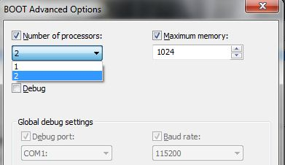
2. “Đẩy” dung lượng cache lên mức tối đa
Cách này từng được hỗ trợ trên hệ thống WinNT/2000/XP/Server 2003. Tuy nhiên trên Windows 7 việc thiết lập có phần khác đôi chút, thông qua việc hiệu chỉnh dung lượng cache L2 của CPU, hệ thống sẽ tận dụng triệt để phần cache trống trong việc xử lý và nạp các ứng dụng (thay cho mức mặc định là 256KB). Nếu CPU của bạn thuộc chủng loại mới thì mức cache hỗ trợ có thể đạt đến 6MB hoặc 12MB cache, việc thay đổi mức cache với dung lượng lớn sẽ tăng tốc độ nạp ứng dụng lên rất nhiều lần. Để thực hiện, bạn vào Start và gõ lệnh regedit.

Trong cửa sổ hiện ra, bạn tìm đến nhánh HKEY_LOCAL_MACHINE\System\CurrentControlSet\Control\Session Manager, bấm đôi vào mục này và chọn nhánh con Memory Management, bên phải cửa sổ bạn tìm đến khóa SecondLevelDataCache, bấm đôi vào khóa này (bạn chọn chế độ là Decimal) và tiến hành thay đổi giá trị 1024, 2048 (tương ứng với 1MB và 2MB cache (với lượng cache cao hơn, bạn thay đổi giá trị cho phù hợp). Trường hợp chọn hệ cơ số là Hexadecimal thì bạn nhập giá trị 400,800 tương ứng cho 1024 và 2048.
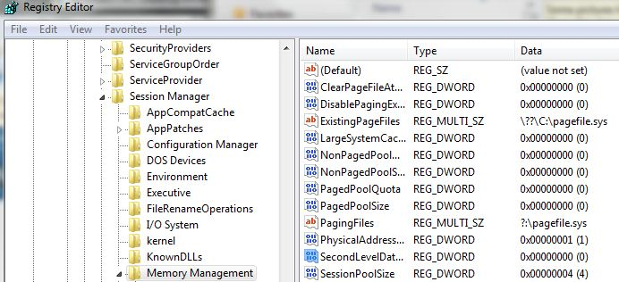
3. Tối ưu hoá tác vụ cho các nhân xử lý
Ngoài việc hiệu chỉnh thông số từ phần cứng, bạn còn có thể tối ưu hóa số luồng xử lý CPU khi thực thi các ứng dụng. Để làm việc này, bạn có thể dùng công cụ Ashampoo Core Optimizer hoặc MultiCore Optimizer (tải tại: http://tinyurl.com/y9sqwyy). Bài viết này sẽ minh họa trên phần mềm Multicore Optimizer.
Đầu tiên bạn tiến hành cài đặt phần mềm Multicore vào hệ thống, sau đó khởi động chương trình (nếu xuất hiện thông báo về tính tương thích, bạn bấm phải vào biểu tượng chương trình trên desktop, chọn Properties, sau đó truy cập thẻ Compatibility, đánh dấu chọn vào mục Run this programin compatibility mode for và chọn phiên bản Windows XP (Service Pack 3). Trong số các thẻ cung cấp, bạn chú ý các thẻ sau:
- CPU-Info: Cung cấp báo các thông tin về CPU (Cache Level 1, Cache Level 2, Cache Level 3 kèm với dung lượng của chúng). Bạn cũng chú ý đến mục Number of cores để biết được số lõi của bộ xử lý.
- Processes: Hiển thị các tiến trình mà máy tính đang xử lý, lúc này trong phần CPU-Load bạn sẽ chỉ nhìn thấy một lõi đang nạp và xử lý các tiến trình và lõi còn lại đang ở trạng thái…”trống không”. Bạn nhấn vào nút Automatic, khi có thông báo xác nhận bạn hãy chọn Yes. Khi đó, quan sát lại trên biểu đồ khu vực CPU-Load, bạn sẽ thấy ngay sự thay đổi (cả hai nhân đã hoạt động cùng lúc và có sự phân chia về khả năng xử lý giữa các nhân CPU1 và CPU2).
